|  |  |
| --- | --- |
| **Transfiguración del Señor**  **Lucas 9,28b–36** | DESAFIO VIRTUAL – No. 187  **Servicio de información**  **06/08/2025**  Prof. Oscar Lobo i Oconitrillo  [oscargdolobo1951@gmail.com](mailto:oscargdolobo1951@gmail.com)  **Tel. 8549-1995** |

**La Transfiguración del Señor**

Esta fiesta recuerda la escena en que Jesús, en la cima del monte Tabor, se apareció vestido de gloria, hablando con Moisés y Elías ante sus tres discípulos preferidos, Pedro, Juan y Santiago. La fiesta de la Transfiguración del Señor se venía celebrando desde muy antiguo en las iglesias de Oriente y Occidente, pero el papa Calixto III, en 1457 la extendió a toda la cristiandad para conmemorar la victoria que los cristianos obtuvieron en Belgrado, sobre Mahomet II, orgulloso conquistador de Constantinopla y enemigo del cristianismo, y cuya noticia llegó a Roma el 6 de agosto. **Se cumplen 47 años de la muerte de Pablo VI** (***Juan Bautista Montini***)

**REVISTA VIDA NUEVA – PPC-MADRID – N° 3422 – 05/08/2025**

**El cardenal de Turín cuestiona, por “superficial”, la última hipótesis sobre la Sábana Santa**

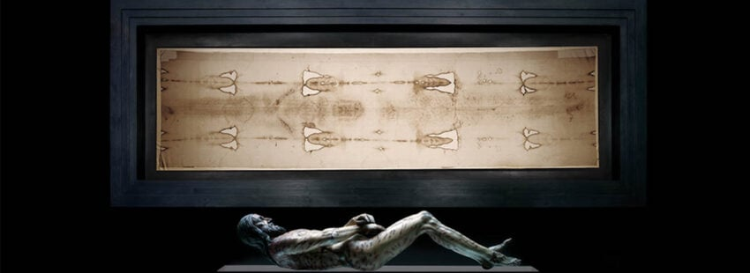

***El custodio pontificio de la reliquia, Roberto Repole, recuerda que numerosos estudios físicos y químicos ya han descartado esta última propuesta***

**Mateo González Alonso**

Hace unos días veía la luz un nuevo estudio sobre la **Sábana Santa de Turín**. Una investigación que se aliaba a los datos obtenido en 1989 cuando se le aplicó a una esquina del sudario la datación por radiocarbono. Este experimentó concluyó que la tela era un ornamento medieval, de entre 1260 y 1390. Ahora, u**n nuevo experimento a través del modelado tridimensional**, concluye que la Sábana Santa se creó a través de una estatua en bajorrelieve y no con un cuerpo humano.

Entre las personas que **han rebatido la datación de 1989**, están los científicos que han estudiado los restos de polen o de sangre del sudario o, el 2005, cuando Raymond Rogers concluyó que la prueba del carbono 14 se había hecho en retales añadidos y no sobre el original. En 2022 se extrajo un hilo del sudario con un nuevo método experimentas de radiación que devolvió la tela al siglo I.

El responsable de este nuevo estudio, Cicero Moraes, ha explicado que, tras hacer pruebas a partir de una lámina bidimensional y de una estatua, “el **patrón de contacto generado por el modelo en bajorrelieve** es más compatible con la imagen del sudario, mostrando una menor distorsión anatómica y una mayor fidelidad a los contornos observados”. Una técnica, afirma mientras promociona su software gratuito y accesible, que era común en la época medieval.

**“Superficialidad de ciertas conclusiones”**

Tras esta publicación, la reacción desde la Iglesia de Turín no ha sido de los más pacífica. La conclusión del estudio ya ha sido refutada por el **Centro Internacional de Estudios sobre la Sábana Santa**, para quienes numerosos estudios físicos y químicos ya han descartado el origen pictórico de la reliquia o el contacto con un bajorrelieve. El arzobispo de Turín, custodio pontificio de la Sábana Santa, el **cardenal Roberto Repole**, esta hipótesis “formulada libremente por científicos más o menos acreditados” le genera “preocupación por la superficialidad de ciertas conclusiones, que a menudo no resisten a un examen más detenido del trabajo presentado”.

El arzobispo invita a “no perder nunca de vista la necesaria atención crítica ante lo que se publica con tanta facilidad” y remite a que el “Centro Internacional de Estudios sobre la Sábana Santa de Turín (CISS), que por estatuto garantiza su apoyo científico al custodio, publica un documento que analiza en detalle el método y los resultados de este descubrimiento”.

Para el CISS el estudio “**Formación de la imagen en la Sábana Santa: un enfoque digital 3D**”, de Cicero Moraes, publicado en la revista ‘Archaeometry’. “el autor creó modelos 3D de un cuerpo humano y un bajorrelieve, utilizando software de código abierto y simulaciones físicas para analizar los puntos de contacto de una tela con las superficies”. Por ello, explican los expertos en sindonología, el resultado “indica que los puntos de contacto entre la tela y el bajorrelieve corresponden a una imagen menos deformada que los puntos de contacto con un cuerpo tridimensional, ya que este último genera el llamado efecto de deformación de la Máscara de Agamenón, bien conocido en la literatura” –incluso, añade, ya hay un estudio aplicado a la reliquia de 1902–.

Desde hace un siglo, por tanto, “el origen pictórico o chamuscado de la Sábana Santa por el contacto con un bajorrelieve es **ampliamente refutada por numerosos estudios físico-químicos**”. Para estos expertos, según recogen los medios vaticanos, “los modelos digitales pueden contribuir a la reflexión, pero no reemplazan el análisis físico-químico de la reliquia”.

**ECO CATOLICO “*Una visión cristiana del mundo*” – 05/08/2025 – Historia**

**Por primera vez Costa Rica tuvo tres Obispos, quienes en unidad animaron el camino pastoral de la Iglesia.**

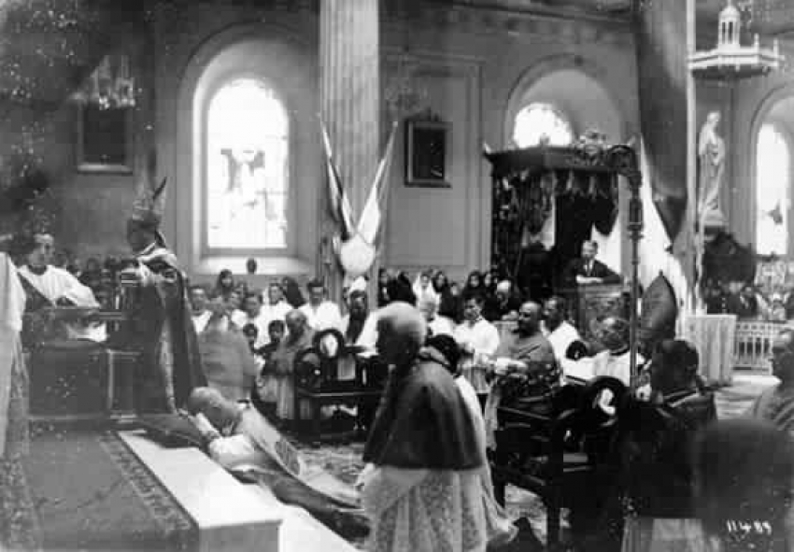

Bien podemos decir que el primer fruto de la comunión de los Obispos de Costa Rica fue la ordenación episcopal de Mons. Agustín Blessing Prinsinger C.M. (1922-1934), el 1° de mayo de 1922 en la Catedral Metropolitana de San José, pues lo ordenaron tres Obispos costarricenses: el Arzobispo Metropolitano, Mons. Rafael Otón Castro Jiménez (1921-1939) como consagrante principal, y con él, el Obispo de Alajuela, Mons. Antonio del Carmen Monestel Zamora (1921-1937), y Mons. Guillermo Rojas Arrieta C.M. (1912-1925/1925-1933), costarricense, vicentino, lazarista paulino, de la Misión, Obispo de Panamá y, luego, desde 1925, primer Arzobispo Metropolitano de Panamá.

Es tarea pendiente profundizar y valorar el aporte pastoral de cada uno de los tres primeros Obispos de la Provincia Eclesiástica en sus respectivas jurisdicciones eclesiásticas, y a la vez juntos a nivel nacional –según la normativa canónico-pastoral–; pues por primera vez en la historia, Costa Rica cuenta con tres Obispos, y este proceso de estructuración diocesana continuará posteriormente con la creación del total de ocho Diócesis hasta nuestros días, que tuvieron su origen en estos acontecimientos.

Por eso esta celebración involucra a todo el país, pues con la creación de la Provincia Eclesiástica, la Iglesia de Costa Rica, ya de modo pleno, asume una identidad propia y continúa su marcha de configuración y presencia activa en la realidad nacional.

Bástenos destacar como manifestación del nuevo camino pastoral que inicia con la labor en comunión de los primeros tres Obispos y, como elemento significativo de su trabajo pastoral en unidad, las primeras Cartas Pastorales conjuntas entre 1926 y 1935 –la primera con motivo de la Coronación de la imagen de Nuestra Señora de los Ángeles, del 25 de marzo de 1926– y las primeras Circulares colectivas del episcopado costarricense entre 1923 y1939.

En dichos documentos queda claro que en los Obispos de entonces existe interés manifiesto en temas como la Virgen de los Ángeles, el trabajo de las Obras Misionales Pontificias, la no injerencia política del clero en la política partidista y el contexto de violencia internacional. Y, además, vendrá también el impulso del trabajo pastoral en comunión entre los tres Obispos en temas como el Seminario, las misiones populares, la catequesis parroquial, el acompañamiento de la juventud, la educación, la justicia social, la cuestión obrera, entre otros.

El pasado 16 de febrero, se cumplieron 100 años de este magno acontecimiento de la creación de la Provincia Eclesiástica en Costa Rica, como punto de llegada de un camino de 461 años de estructuración eclesiástica de nuestro territorio entre 1560 y 1921; conmemoración que va de la mano con la celebración civil nacional del bicentenario de vida independiente de Costa Rica el próximo 15 de setiembre, pues hay que recordar siempre el papel proactivo, como agente constructor y constitutivo de la nacionalidad costarricense, por parte de la Iglesia Católica, que ha contribuido enormemente al proceso de configuración de la identidad de Costa Rica.

Con el Papa San Juan Pablo II (1978-2005), en su Carta Apostólica “***Novo Millenio Ineunte***” #1, manifestamos que con la celebración del Centenario de la Provincia Eclesiástica en Costa Rica queremos “recordar el pasado con gratitud, vivir el presente con pasión y abrirnos al futuro con confianza”.

Por ello, la creación de la Provincia Eclesiástica en 1921 se ha querido celebrar con un triple eje de Diocesaneidad–Eucaristía–Virgen María, como se refleja en el logo del Centenario. Aunque el programa original se ha vista afectado por la pandemia del covid-19, se está celebrando el Año Jubilar, autorizado por la Santa Sede entre febrero del 2020 y febrero del 2022 –ampliado un año más también por causa de la pandemia–. Se abrieron las respectivas Puertas Santas, el jueves 13 de febrero del 2020 en la Catedral de Limón y, el Domingo 16 de febrero del 2020, en la Catedral Metropolitana de San José y en la Catedral de Alajuela.

Se tiene la emisión de un entero de la Lotería Nacional por parte de la Junta de Protección Social de San José para este Domingo 28 de febrero, y una emisión filatélica conmemorativa por parte de Correos de Costa Rica, el viernes 30 de abril del 2021. Se quiere así hacer trascender la celebración más allá del ámbito eclesial.

Se han inaugurado exposiciones histórico-artísticas en el Museo Histórico Juan Santamaría de Alajuela, el martes 19 de enero del 2021, y, virtualmente, en el Archivo Histórico Arquidiocesano Mons. Bernardo Augusto Thiel, en febrero del 2021.

Además, se tendrá el V° Congreso Eucarístico Nacional en Alajuela, en el mes de febrero del 2022 –también traslado un año, debido a la pandemia–.

El primer centenario de la Provincia Eclesiástica en Costa Rica es ocasión propicia para celebrar con gozo el profundo significado de ser y sentir Iglesia, de una Iglesia que ha sabido acompañar, iluminar y animar el recorrido histórico de nuestra nación, como signo de la alegría de ser la Iglesia de Cristo que anuncia el Evangelio, se alimenta de la Santísima Eucaristía y que cuenta con la especial protección maternal de la Virgen María, bajo la advocación de Nuestra Señora de los Ángeles. Y que así se abre a la construcción del segundo centenario que inicia ahora.

Los Obispos de la Conferencia Episcopal de Honduras Mensaje

5 de agosto de 2025

**MENSAJE**

*A los fieles católicos y a todas las personas de buena voluntad en Honduras*

Los Obispos de la Conferencia Episcopal de Honduras (C.E.H.) reiteramos nuestro llamado a la convivencia pacífica y democrática en Honduras.

Nos ha sorprendido la gran resonancia que ha tenido la Convocatoria hecha por la Conferencia Episcopal, junto con la Confraternidad Evangélica, para una Caminata de oración por Honduras, que realizaremos el próximo 16 de agosto.

Ante reacciones diversas, respetamos la opinión de todos, pero, desde la fe católica e inspirados en la Doctrina Social de la Iglesia reiteramos nuestro deseo y compromiso por una Nación de justicia y paz, conforme a los principios democráticos de la Constitución.

Reiteramos nuestra imparcialidad y defendemos el legítimo derecho que cada ciudadano tiene a elegir la propuesta que considere mejor para el bien del País.

Todo lo que se diga fuera de estas propuestas, serán especulaciones de uno u otro tipo, que quedan fuera de nuestra recta intención.

Invitamos a todos a orar por Honduras. Y, en particular, oremos por quienes aspiran a ser electos como servidores públicos.

Ciudad de Tegucigalpa. 05 de agosto de 2025.